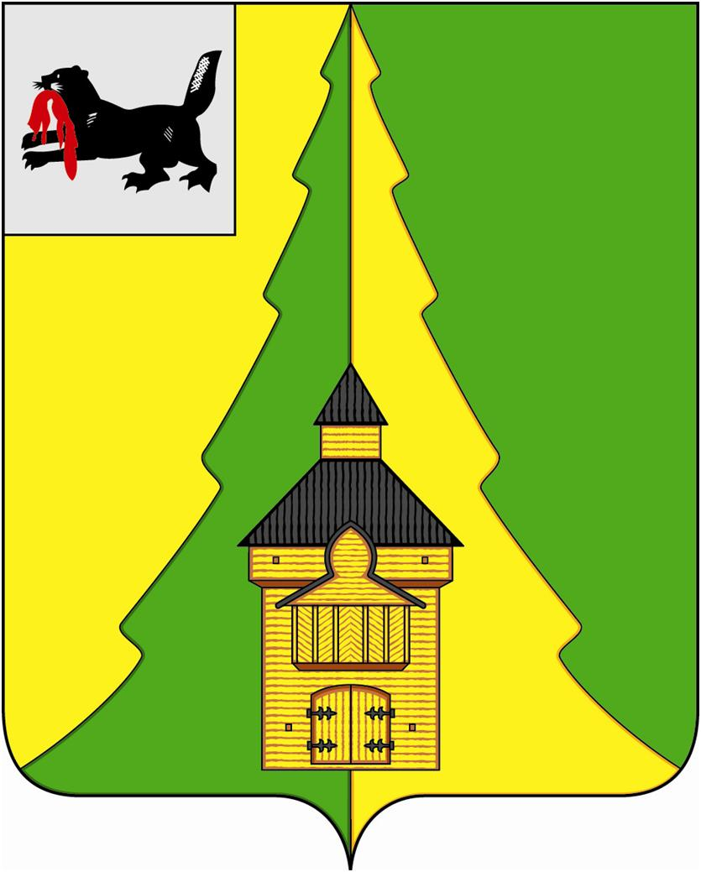

Российская Федерация
Иркутская область
Нижнеилимский муниципальный район
АДМИНИСТРАЦИЯ
ПОСТАНОВЛЕНИЕ

От «_23» _11____2020г. № 1070
г. Железногорск-Илимский

«О внесении изменений в Постановление
№ 1037 от 20.11.2020 г. «Об организации обучения
по образовательным программам общего образованияна территории Нижнеилимского муниципального
районав период с 23.11.2020г. по 06.12.2020г.»

В соответствии с указом Губернатора Иркутской области от 6 ноября 2020 года № 317-уг «О внесении изменений в указ Губернатора Иркутской области от 12 октября 2020 года № 279-уг», руководствуясь решением протокола № 24 от 19.11.2020г. заседания межведомственного оперативного штаба по предотвращению завоза и распространения коронавирусной инфекции на территории Нижнеилимского района,ст. 47 Устава муниципального образования «Нижнеилимский район», администрация Нижнеилимского муниципального района

ПОСТАНОВЛЯЕТ:

1. Внести следующие изменения в Постановление№ 1037 от 20.11.2020 г. «Об организации обучения по образовательным программам общего образования на территории Нижнеилимского муниципального района в период с 23.11.2020г. по 06.12.2020г.»
1.1. пункт 1.2. читать в следующей редакции: для обучающихся всех классовМОУ «Хребтовская СОШ», МКОУ «Янгелевская СОШ», МОУ «Новоилимская СОШ им. Н.И.Черных», МОУ «Радищевская СОШ», МОУ «Соцгородокская СОШ», МОУ «Шестаковская СОШ», МОУ «Заморская СОШ», МКОО «Игирменская ООШ», МОУ «ОСШ им. М.К. Янгеляп.Березняки» МОУ «Новоигирменская СОШ № 3» с 23.11.2020 г., МОУ «Новоигирменская СОШ № 2» и МОУ «Рудногорская СОШ» с 24.11.2020г.осуществлять очный вариант обучения с условием обязательного соблюдения всех профилактических и противоэпидемиологических мер по предотвращению завоза и распространения коронавирусной инфекции на территории Нижнеилимского района;

1.2. дополнить Постановление № 1037 от 20.11.2020 г. «Об организации обучения по образовательным программам общего образования на территории Нижнеилимского муниципального района в период с 23.11.2020 г. по 06.12.2020 г.» пунктом 1.4 следующего содержания: для обучающихся 5, 6, 7, 8 классов МОУ «Новоигирменская СОШ № 1», перевод на смешанную форму обучения (чередование дистанционной и очной) с 24.11.2020г. по 06.12.2020г.
2. Настоящее постановление подлежит опубликованию в периодическом печатном издании «Вестник Думы и администрации Нижнеилимского муниципального района» и на официальном сайте муниципального образования «Нижнеилимский район».
3. Контроль за исполнением данного постановления оставляю за собой.

Мэррайона М.С. Романов

Рассылка: в дело 2, ГО и ЧС, ДО.
Е.А. Толстикова
3-29-44

